Lançamento da Antologia BAR DO ESCRITOR – TOMO IV

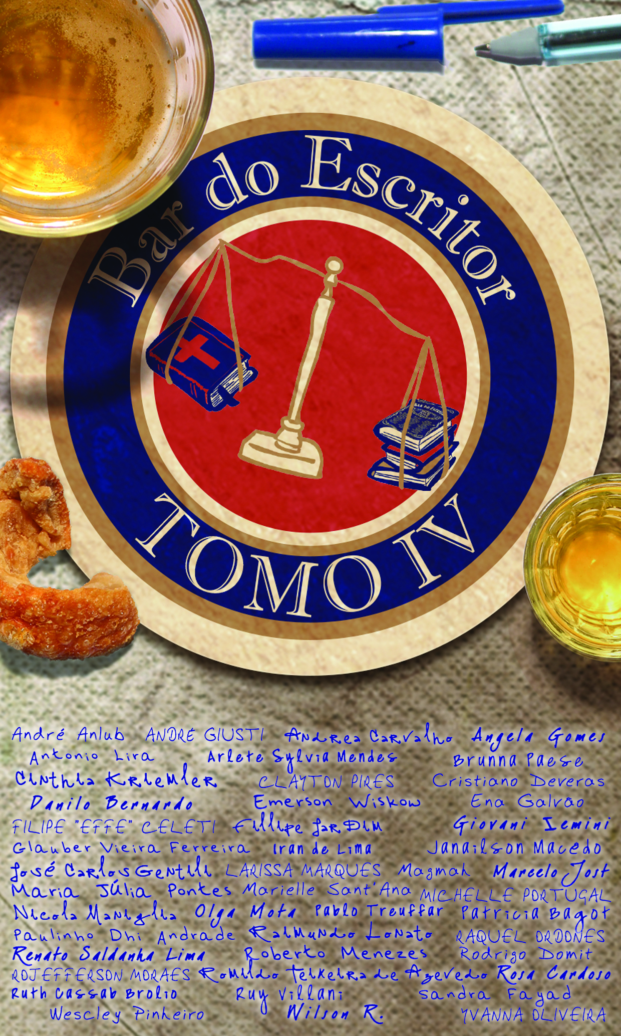
O Bar do Escritor é uma comunidade de autores e entusiastas da literatura que age coletivamente em busca da promoção literária e da difusão do pensamento crítico e libertário.
(alta resolução)
Esta é a quarta antologia de contos, crônicas e poemas lançada pelo grupo. Reúne 45 autores de todo o país, escrevendo sobre o que apreciam para um bom bate papo num botequim. São textos que abrangem diversos sentimentos, desde o mais formal ao mais lisérgico.
Entre os autores, destacam-se membros de academias de letras, jornalistas, compositores, vencedores de concursos literários, cartunistas, juízes de direito, filósofos, membros antigos do BdE, membros de outras comunidades de literatura, vagabundos, malucos e escritores de toda espécie, incluindo os malditos, os amantes, os amadores e os amigos.
Em Prefácio de Wilson R, candidato à cadeira em eleição na Academia Brasileira de Letras, a explicação dos motivos que o levaram a considerar o BdE o movimento literário mais expressivo da atualidade, senão o único, exatamente por esta íntima ligação a entre o mundo virtual contemporâneo e o mundo real, concretizada pelos seus integrantes nas diversas obras publicadas, nos blogs de literatura e nos encontros nacionais do grupo em Paraty, RJ, por ocasião da FLIP (Festa Literária Internacional).
Para conhecer a história do bar:
http://bardoescritor.blogspot.com.br/p/historia.html

Em Brasília, serão dois lançamentos:
- no FESTIVAL QUARESMADA ESPECIAL, na área da Facita, em Taguatinga, DF, Dia 27 de Julho de 2013, que apresentará os shows das bandas The Rods (USA), Salário Mínimo, (SP), Kábula (DF), Elffus (DF) e Sound´n´Rage (DF), entre outras.
O lançamento será no BALCÃO LITERÁRIO, coordenado pelo Bar do Escritor, que também exporá várias obras de escritores brasilienses, além de suas antologias anteriores.

Mais informações:
http://www.zineoficial.com.br/

- na 3ª Bienal do B de Poesia e Literatura na Rua, no AÇOUGUE CULTURAL T-BONE, SCLN 312, de 27 a 30 de agosto de 2013, que terá a apresentação de CEM poetas do DF, além de uma grande atração musical nacional, evento organizado por Movimento Viva Arte, Luiz Amorim do T-Bone e Antonio Miranda.
Mais informações:
http://www.t-bone.org.br/index.php/t-bone-cultural/bienal-poesia/
Conheça os Autores:
André Anlub, André Giusti , Andrea Carvalho, Angela Gomes, Antonio Lira, Arlete Sylvia Mendes, Brunna Paese, Cinthia Kriemler, Clayton Pires, Cristiano Deveras, Danilo Berardo, Emerson Wiskow, Ena Galvão, Filipe "Effe" Celeti, Fillipe Jardim, Giovani Iemini, Glauber Vieira Ferreira, Iran de Lima, Janailson Macêdo, José Carlos Gentili, Larissa Marques, Magmah, Marcelo Jost, Maria Júlia Pontes, Marielle Sant'Ana, Michelle Portugal, Nicola Maniglia, Olga Mota, Pablo Treuffar, Paulinho Dhi Andrade, Patricia Bagot, Raimundo Lonato, Raquel Ordones, Renato Saldanha Lima, Roberto Menezes, Rodrigo Domit, Rojefferson Moraes, Romildo Teixeira de Azevedo, Rosa Cardoso, Ruth Cassab Brolio, Ruy Villani, Sandra Fayad, Wescley Pinheiro, Wilson R., Yvanna Oliveira.
As antologias anteriores do Bar do Escritor:
http://bardoescritor.blogspot.com.br/p/livros-do-bde.html

A nova REDE SOCIAL, ainda em fase de testes:
www.bardoescritor.com.br

